Anexo 2
Educación Preescolar
Ficha para el Aprendizaje y Trabajo Autónomo en el contexto del Protocolo institucional para la atención de situaciones emergentes que interrumpen el servicio educativo presencial,
que establece la Política de Educación Híbrida.

El aprendizaje y trabajo autónomo permite la organización y adquisición de diferentes aprendizajes según el ritmo de cada persona estudiante.

Dirección Regional de Educación:
Centro educativo:
Nombre de la persona docente:
Ciclo o modalidad:
Fecha de entrega de la ficha:
Nombre de la persona estudiante:
Aprendizaje(s):

- Pautas que debo verificar antes de iniciar mi trabajo estudiantil.

Materiales o recursos que voy a necesitar | La persona docente recomienda los recursos:  - Materiales generales necesarios o elementos que se encuentran en el hogar, que sean accesibles y al alcance del estudiantado considerando el escenario identificado en el centro educativo.
Condiciones que debo tener en cuenta en el lugar donde voy a trabajar | Agregar recomendaciones importantes para sus estudiantes, considerando el escenario identificado por el centro educativo.
Tiempo que debo estimar para realizar las experiencias de aprendizaje propuestas | La persona docente establece el tiempo asignado (fecha de inicio y finalización) para completar la Ficha para el Aprendizaje y Trabajo Autónomo, según el escenario identificado por el centro educativo.

- Voy a recordar lo aprendido.

Preparémonos para iniciar el trabajo. | - Las indicaciones deben ser precisas, dirigidas a las familias, que permitan la construcción de los aprendizajes en los niños y las niñas y que promuevan la autonomía de estos, según sus posibilidades.  - Estas indicaciones deben contemplar tanto las instrucciones para el desarrollo de la actividad, como la forma en que las familias se las presentarán a los niños y niñas.  - Indique a la familia, de ser posible, que disponga de un espacio apropiado para el desarrollo de las experiencias de aprendizaje.  - Recuerde que el apoyo de las familias en Educación Preescolar es fundamental.
Activemos los conocimientos previos | Proponga estrategias que le permitan fortalecer los aprendizajes previos.  Planifique experiencias de aprendizaje que se desarrollen de forma gradual y progresiva.  Incluya diferentes formas de representación, expresión y motivación del aprendizaje.
¡Conversemos juntos/as! | Elabore una serie de preguntas generadoras que le permitan a la persona estudiante reflexionar y responder sobre sus conocimientos previos.

- Pongo en práctica lo aprendido o el conocimiento nuevo

¡Listos/as para seguir aprendiendo!  (Detalle la descripción de las estrategias que el estudiantado y su familia deben desarrollar) | La persona docente debe tomar en cuenta el Programa de estudio y las Orientaciones técnico-curriculares para Educación Preescolar del curso lectivo vigente. Recuerde la importancia de incluir estrategias que fortalezcan los aspectos socioemocionales según la situación que se vive.  Incluya diferentes formas de representación, expresión y motivación del aprendizaje.  Además, debe:  - Redactar indicaciones precisas que especifiquen:  - ¿qué debe hacer?  - ¿cómo hacerlo?  - Promover el desarrollo de la habilidad de aprender a aprender.  - Tomar en cuenta los aprendizajes esperados, según la distribución establecida para cada semestre en las orientaciones técnico-curriculares para Educación Preescolar del curso lectivo vigente.  - Proponer experiencias de aprendizaje que le permitan al estudiantado la resolución de problemas, al aplicar la información y presentar soluciones, mediante estrategias, talleres o proyectos, que no impliquen gastos adicionales para las familias.  - Promover la interacción con familiares, buscar información, aprovechar los recursos del entorno.  - Mantener el vínculo con las personas estudiantes, por medio de sesiones virtuales, en la plataforma Teams, redes sociales disponibles u otros medios, según las posibilidades del estudiantado y sus familias, con el fin de estar en constante comunicación y acompañamiento a los niños, las niñas.  - Realizar actividades sincrónicas y asincrónicas,según el escenario identificado por el centro educativo, por ejemplo: video llamadas, trabajo individual o grupal con el uso de las plataformas; (Mochila digital, Aprendo Pura Vida, Aprendo en Casa, Educ@tico, Tecnoideas) o videos pregrabados con explicaciones que apoyan la mediación,  - Enviar, la ficha de aprendizaje y trabajo autónomo a las personas estudiantes para que las resuelvan en casa, según el escenario identificado por el centro educativo (medios digitales, físicos o impresos).  - Explicar los medios de comunicación y la organización que serán utilizados para la distribución y recepción de la ficha de aprendizaje y trabajo autónomo
¿Qué aprendí?, ¿Cómo me sentí? | Promueva que el niño y la niña desarrollen el proceso de la metacognición.  Adjunte la imagen para que la familia o persona encargada en conjunto con el niño o la niña valoren las acciones realizadas durante las experiencias de aprendizaje.  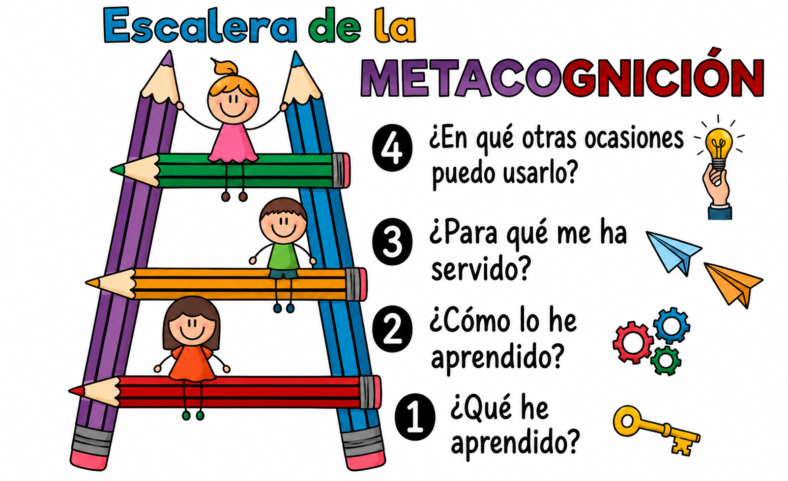  Recomiende a la familia, reconocer y validar los logros alcanzados por el estudiantado, e identificar que el error es una oportunidad de aprendizaje.

- Evidencias

Incluyo las evidencias del trabajo que realicé. | Incluir evidencias del trabajo por parte del niño o niña, como, por ejemplo: video, foto, audio, nota escrita por parte de la familia.

- Realimentación para la persona estudiante

Me fortalezco con el aporte de mi docente | La evaluación es un proceso que realiza la persona docente a partir de las evidencias y la comunicación constante con la familia, para brindar la realimentación a los/as estudiantes, sus familias y la toma de decisiones en cuanto a los aprendizajes abordados en la ficha de aprendizaje y trabajo autónomo.  La persona docente realiza las observaciones que corresponden a partir de las evidencias del trabajo realizado por el niño/a y le comunica a la familia.  Registra los logros, avances y limitaciones de los niños/as en el instrumento que haya seleccionado para tal fin.

